**Task 1**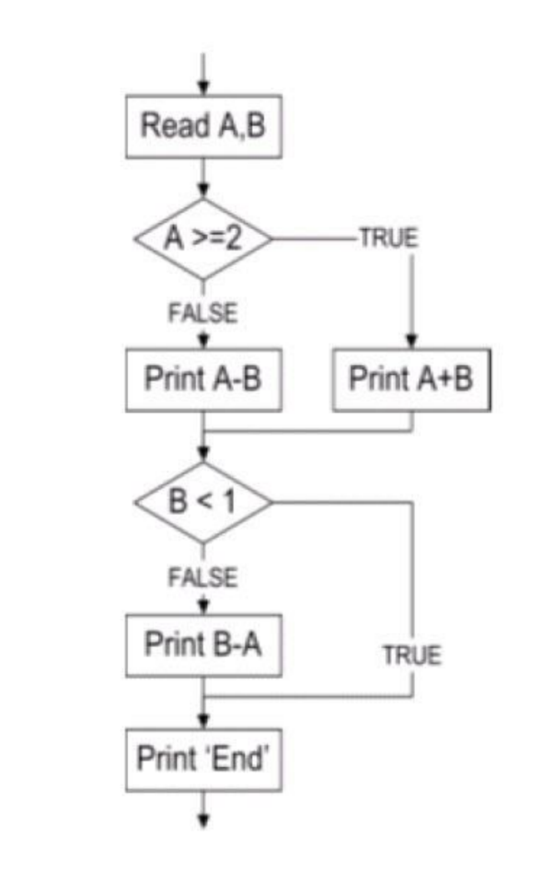

**Statement coverage**

A>=2 - print A+B - B<1 - print ‘End’

**Task 2**

**Desicion coverage**

A>=2 - print A+B - B<1 - print ‘End’

A>=2 - print A - B - B<1 - Print B - A - Print ‘End’

**Task 3**

**Path coverage**

A>=2 - print A+B - B<1 - print ‘End’

A>=2 - print A - B - B<1 - Print B-A - Print ‘End’

A>=2 - print A+B - B<1 - Print B-A - Print ‘End’

A>=2 - Print A - B - B<1 - Print ‘End’

**Task 4**

**В інтернет магазині на складі є 1000 чашок. При покупці до 100 чашок діє роздрібна ціна – 100 гривень, від 100 чашок до 500 дрібно оптова ціна – 85 гривень, від 500 чашок оптова ціна – 70 гривень.**

При умові якщо 100 та 500 чашок **ВКЛЮЧНО**

Класи еквівалентності:

1. 0-100 чашок → 100 гривень
2. 101 - 500 чашок → 85 гривень
3. 501 - 1000 → 70 гривень

Граничні значення: 1, 99, 100, 101

102, 499, 500, 501

502, 999, 1000, 1001

При умові якщо **ВІД** 100 та 500 чашок

1. 0 - 99 → 100 гривень
2. 100 - 499 → 85 гривень
3. 500 - 1000 → 70 гривень

Граничні значення: 0, 1, 98, 99, 100

101, 498, 499, 500

501, 999, 1000, 1001

**Task 5 - Decision table**

**Студент може отримати одну з чотирьох можливих оцінок: «Відмінно», «Добре», «Задовільно» та «Незадовільно». Студент отримає оцінку «Відмінно», якщо він здав курсову роботу і при цьому відвідав більше 80% лекцій. Оцінку «Добре» можна отримати, якщо студент здав курсову роботу та при цьому відвідав більше 50% лекцій. Оцінку «Задовільно» студент отримає, якщо він здав курсову або відвідав хоча б 50% лекцій. Інакше студент отримує оцінку «Незадовільно».**

|  | Здана курсова робота  + відвідав більше 80% лекцій | Здана курсова робота + відвідав більше 50% лекцій | Здана курсова робота  або відвідав більше 50% лекцій | Не здана курсова робота  та не відвідав більше 50% лекцій |
| --- | --- | --- | --- | --- |
| Відмінно | T | F | F | F |
| Добре | F | T | F | F |
| Задовільно | F | F | T | F |
| Незадовільно | F | F | F | T |

**Task 6**

*C.**Login Browse Basket Checkout Basket Logout*

**Task 7**

**Протестувати програму із застосуванням техніки Pairwise testing У магазині продають ноутбуки фірми HP, Lenovo та Asus з доставкою у двох містах: Харків та Київ. Ноутбуки HP доступні для замовлення тільки з доставкою до міста Київ. Доставка у Харків здійснюється тільки при онлайн оплаті. При замовленні з доставкою в місто Київ можна оформити використовуючи як онлайн, так і офлайн оплату – готівковим та безготівковим розрахунком.**

–HP - Київ - Онлайн

НР - Київ - Оффлайн готівковий розрахунок

–НР - Київ - Оффлайн безготівковий розрахунок

Lenovo - Київ - Онлайн

–Lenovo - Київ - Оффлайн готівковий розрахунок

Lenovo - Київ - Оффлайн безготівковий розрахунок

Lenovo - Харків - Онлайн

Asus - Київ - Онлайн

–Asus - Київ - Оффлайн готівковий розрахунок

–Asus - Київ - Оффлайн безготівковий розрахунок

Asus - Харків - Онлайн